
2014-5
主编：生物组

一月纵览
1、高三大市一模有序复习，成绩匹配，课堂效率高。
2、生物竞赛复赛成绩优异有5人获得江苏省一等奖
3、薛志娟、高大玉两位老师参加二模解题竞赛，成绩优异
4.王明华名师工作室在我校举行活动
5.薛志娟老师在课堂教学培训中发言



只有教师的发展才能促进学生的发展。为了进一步提升青年教师的教学水平，5月19日下午，在教研处的组织下，我校在五楼会议室举行青年教师课堂教学培训。本次培训由教研处房宏主任主持，两位优秀青年教师进行了发言，李万龙副校长作了重点指导。
房主任谈到青年教师发展的重要意义，并鼓励青年教师珍惜每一次锻炼与提升的机会。两位青年教师随后交流了自身参加评优课的经验体会。薛志娟老师认为，一堂成功的课需要有明确的教学目标，注重预设与生成环节，尊重学生的主体地位，同时还需要认真地打磨准备。蒋建兵老师则认为，上一好课需要注意以下几点：课堂引入方式、重难点突破、典型例题习题选取、课堂总结。
李校长对青年教师进行了深入的培训。关于课堂教学，李校长从课堂变革说起，重温先学后教等教学理念，并从课标与教学设计的层面加以挖掘，强调课堂教学的有效性。李校长以地理教学为例，带领青年教师体会教学与生活紧密的联系。李校长还对近期学校组织的微课程赛事作品进行了点评。
在紧张的工作中，对于青年教师来说，参与此次活动，收获的是对教学的进一步思考与理解；相信在今后，青年教师会在把感悟运用到教学中，既促进同学的成长，又促进自身的提高。（作者：肖迪）

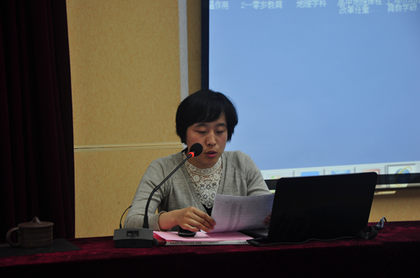
王明华名师工作室活动之——如何在复习课中渗透科学教育

2014年5月26日王明华名师工作研讨活动在常州一中进行，此次活动以研讨复习课中如何渗透科学教育为主要内容。
首先大家一起听了常州一中高大玉老师的一节《减数分裂的复习课》，这节课的内容知识性很强，内容较为抽象，学生难以理解，在这种情况下如何渗透科学教育？
高大玉老师课的开始没有直接对减数分裂的一些细节进行展开复习，而是对学生在预习作业中出现的问题做了课前拍照，在ppt中呈现，针对学生的知识点漏洞，来进行进一步的复习。这样做，有的放矢，提高了复习课的效率，大大提升了学生上复习的兴趣。在解决了学生的知识点疑问之后，“学以致用”的环节，以“舟舟的故事”一段视频，了解了21三体的症状，以及病因。再而引导学生探究，“21三体形成的原因”。这样把减数分裂与日常生活的事件联系在一起，极大地调动了学生的积极性。经过学生的一番讨论之后，又让学生借助染色体模型模拟减数分裂的过程，且显示出配子出现异常的原因。
活动中，经过老师的评议认为，在复习课中渗透科学教育的确存在很多的局限性，在科学方法，科学研究等方面难以施展。但是在培养学生科学的思维品质方面，很多课型都可以做到。如本节复习课中利用减数分裂的知识点来探究21三体形成的原因，可以培养学生观察、归纳、推理、实践的能力，让学生主动地建构知识的意义，并在探究过程中发展他们的思维。

